Состав депутатов Собрания представителей муниципального образования Богородицкий район
ФИО депутата | Статус в Собрании представителей | Место работы, должность | Фотография
Терехина  Ларися  Мобиновна | Председатель  Глава МО Богородицкий район | ГУ ТО "Комплексный центра социального  обслуживания населения №3"  Директор | 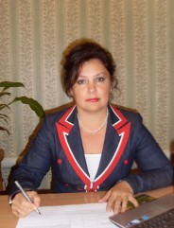
Асташова  Оксана  Михайловна | Заместитель председателя  Глава МО Товарковское Богородицкого района | МОУ ДОД «Дом детского творчества»  Директор | 
Ахмедова  Любовь  Ивановна | Депутат | Пенсионер | 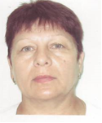
Баева  Елена  Валерьевна | Депутат | Индивидуальный предприниматель | 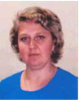
Бочкова  Анна  Павловна | Депутат  Глава МО Бегичевское Богородицкого района | Индивидуальный предприниматель | 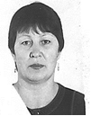
Воротилин  Михаил  Михайлович | Депутат | ПЧ-80  Начальник | 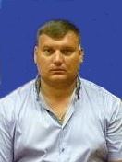
Давыдов  Николай  Васильевич | Депутат | МОУ СШ № 24  Директор | 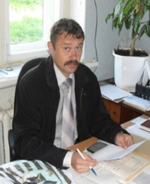
Зенкина  Наталья  Анатольевна | Депутат  Глава МО город Богородицк Богородицкого района | МДОУ «Детский сад № 5 комбинированного вида»  Заведующая | 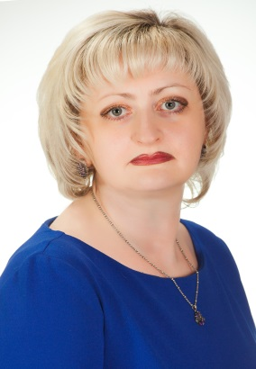
Карулина  Нина  Васильевна | Депутат | Отдел социальной защиты населения по Богородицкому району Государственного учреждения Тульской области «Управление социальной защиты населения Тульской области»  Начальник | 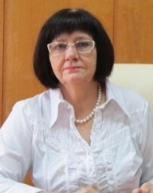
Магомедов  Магомед  Макашарипович | Глава муниципального образования Бахметьевское Богородицкого района | МКУ "Спортивный оздоровительный комплекс"  Заведующий стадионом | 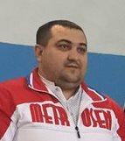
Мошкин  Юрий  Алексеевич | Депутат  Глава МО Иевлевское Богородицкого района | МОУ СШ № 29  Преподаватель ОБЖ, физкультуры | 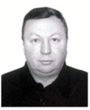
Попков  Сергей  Константинович | Депутат | ООО ЧАО "Гарант плюс"  Начальник юридической службы | 
Ролдугина  Юлия  Александровна | Депутат | МОУ СШ № 24  Учитель начальных классов | 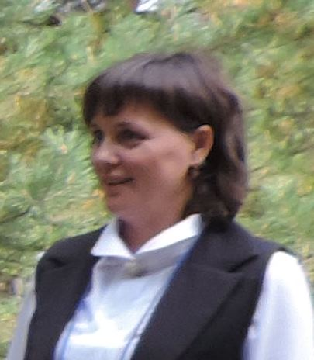
Рукавишникова  Лариса  Леонидовна | Депутат | МКУК "Бахметьевский центр культуры и досуга"  Директор | 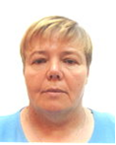
Старцев  Владимир  Алексеевич | Депутат | ООО "Дорожник"  Директор | 
Шилина  Людмила  Викторовна | Депутат | МКУ "Бегичевский центр культуры, досуга и отдыха населения"  Режиссер массовых мероприятий | 
Патрикова  Антонина  Петровна | Депутат | Сторож МОУ СШ № 30 | 
Сидорина  Юлия  Анатольевна | Депутат | Завуч МОУ СШ № 25 | 
Токарев  Александр  Николаевич | Депутат | Директор ООО "Колос" | 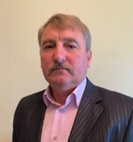
Улитин  Денис  Владимирович | Депутат | ИП Улитин | 

